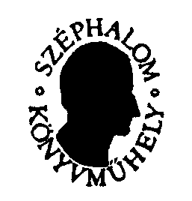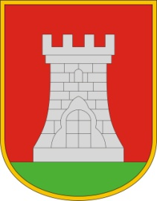
PÁLYÁZATI KIÍRÁS Az Írók Alapítványa, az Írók Szakszervezete, a Sárvári Tinódi Gimnázium és Sárvár Város Önkormányzata meghirdeti a 44. Kárpát-medencei Középiskolás Irodalmi Pályázatot, és 2021. augusztus 25.- 28.-ig,
amennyiben az aktuális járványügyi szabályok lehetővé teszik,
Sárvár városában megrendezi az irodalmi pályázat táborát.
Pályázni vers-, próza- és tanulmány-kategóriában lehet. Várjuk minden 14-18 év közötti középiskolás diák magyar nyelvű írásait. Egy-egy pályázat maximális terjedelme kategóriánként 15 kéziratoldal lehet (számítógéppel, 14 pontos betű-nagysággal, de azonos terjedelmű, kézzel írt, jól olvasható írásokat is elfogadunk).
A PÁLYÁZATOK BENYÚJTÁSI HATÁRIDEJE: 2021. július 10.
A pályázat nem jeligés. A pályázatok beküldhetők:
-- e-mailben, csatolt mellékletként (word-dokumentum formátumban), az info@szephalom-konyvmuhely.hu e-mailcímre. Kérjük, hogy minden pályázó minden mellékleten tüntesse fel a nevét, címét, e-mail-címét, telefonszámát és iskolája nevét, címét is. Fontos: hogyha valaki például két kategóriában pályázik, két külön mellékletet küldjön (pl. külön a verseket, külön a prózákat, megfelelő megnevezéssel: „XY versei”, „XY prózái”). Kérjük, hogy mindenki összefűzve, egyetlen mellékletben küldje a verseit, ugyanígy, összefűzve a prózáit vagy a tanulmányait. Lehetőleg a pályázat minden oldalán szerepeljen az írója neve!
-- postai úton. Ebben az esetben egy példányban kérjük a pályázatot. Aki több kategóriában küld pályaműveket, kérjük, hogy külön borítékban küldje a vers-, a próza- illetve a tanulmány pályázatát. Kérjük, hogy a borítékra írja rá, hogy mi található benne (pl. „verspályázat”, „prózapályázat” stb.). Kérjük a pályázatokon feltüntetni a pályázó nevét, címét, e-mail címét, telefonszámát és iskolája nevét, címét, e-mail-címét. Postacímünk: Írók Alapítványa, 1093 Budapest, Lónyay u. 43. fszt. 1.
A beküldött pályaművek egyénenkénti írásbeli értékelését nem vállaljuk.
Az ötven legjobb pályázat szerzőjét meghívjuk a sárvári irodalmi táborba, ahol a műhelymunka során neves írókból, költőkből álló zsűri értékeli az írásokat, és sor kerül a díjkiosztó ünnepségre is. A meghívót 2021. augusztus 10-ig juttatjuk el a meghívottakhoz. A meghívottak részére az irodalmi tábor díjmentes és az útiköltséget szükség esetén megtérítjük. A díjazottak oklevélben és szerény pénzjutalomban részesülnek.
Budapest, 2021. május 28.
A rendezők nevében minden érdekeltnek jó munkát kíván:

Mezey Katalin sk.
Írók Szakszervezete, Írók Alapítványa

